**LỜI MỞ ĐẦU**

Ngày nay, công nghệ thông tin được phát triển mạnh mẽ, Internet được phát triển vượt bật, nhu cầu đặt phòng khách sạn trực tuyến qua mạng Internet ngày càng trở nên quen thuộc đối với mọi người. Việc tạo ra một website đặt phòng khách sạn nhanh chóng đi kèm với các dịch vụ đi kèm hấp dẫn. Đặc biệt hơn nó hoàn toàn miễn phí cho người dùng. Điều này giúp quảng bá hình ảnh của các khách sạn, tạo cơ hội thuận lợi và tiết kiệm thời gian cho mọi người.

Vì vậy, “Website quản lý đặt phòng khách sạn” được tạo ra nhằm giúp khách hàng có thể đặt phòng khách sạn thông qua mạng Internet.

Đề tài bao gồm:

Chương 1: Tổng quan đề tài

Chương 2: Phân tích và thiết kế hệ thống

Chương 3: Xây dựng cơ sở dữ liệu

Chương 4: Thiết kế giao diện

**QUẢN LÝ KHÁCH SẠN**

**Đặt vấn đề**

Cùng với sự phát triển không ngừng về kỹ thuật máy tính và mạng Internet, công nghệ thông tin đang ngày càng chinh phục các đỉnh cao. Mạng Internet là một trong những sản phẩm có giá trị hết sức lớn lao và ngày càng trở nên là một công cụ không thể thiếu trong mọi lĩnh vực cuộc sống. Với Internet, chúng ta đã thực hiện được nhiều công việc với tốc độ nhanh hơn và chi phí thấp hơn nhiều so với cách thức truyền thống. Chính điều này, đã thúc đầy sự khai sinh và phát triển của thương mại điện tử và chính phủ điện từ trên khắp thể giới, làm biến đối đáng kể bộ mặt văn hóa, nâng cao chẩt lượng cuộc sống con người.

Trong hoạt động sản xuất kinh doanh, giờ đây thương mại điện tử đã khẳng định được vai trò xúc tiến và thúc đẩy sự phát triển của doanh nghiệp. Đối với một công ty kinh doanh khách sạn, việc quảng bá và giới thiệu đến khách hàng về khách sạn một cách kịp thời và hiệu quả là yếu tố quan trọng quyết định đến lợi nhuận. Vì vậy, sẽ rất thiếu sót nếu công ty bạn chưa xây dựng một website đặt phòng khách sạn trực tuyến, nhưng song song với đó, là làm sao để có thể quản lý và điều hành website một cách dễ dàng và hiệu quả để thu được kết quả như mong muốn. Đây là vấn đề hết sức cấp thiết và luôn là nỗi trăn trở của các công ty kinh doanh khách sạn nói riêng và cả các doanh nghiệp khác nói chung, nhất là các doanh nghiệp Việt Nam.

**Đặc tả yêu cầu bài toán:**

Website quản lý đặt phòng khách sạn bao gồm thiết kế và cung cấp thông tin khách sạn theo địa điểm. Ứng với mỗi địa điểm sẽ có thông tin chung về các khách sạn gần đó. Các thông tin liên quan đến khách sạn bao gồm: Tên khách sạn, địa chỉ, số điện thoại, email, thời gian check-in/check-out và hình ảnh về khách sạn được cập nhật đầy đủ và liên tục.

Website quản lý nhiều loại khách sạn khác nhau: Khách sạn bình dân và khách sạn từ một đến 5 sao. Mỗi khách sạn đều có dịch vụ đi kèm như: Đưa đón, thuê xe, ăn uống, sinh hoạt. Mỗi khách sạn bao gồm các loại phòng như: phòng đơn, phòng đôi, phòng family, phòng luxury. Thông tin phòng bao gồm: Mã phòng, tên phòng, tình trạng, đơn giá, thiết bị trong phòng.

Khi khách hàng có nhu cầu đặt phòng khách sạn, khách hàng có thể tìm kiếm thông tin theo nhiều tiêu chí khác nhau như loại phòng, tên phòng, giá cả, loại khách sạn, tên khách sạn. Nếu không có thông tin phòng từ yêu cầu của khách hàng, website sẽ báo cho khách hàng không tìm thấy. Nếu tìm thấy thông tin phòng theo yêu cầu khách hàng, website sẽ thông báo tìm thấy, đồng thời hiển thị danh sách khách sạn có loại phòng khách hàng cần tìm, tình trạng phòng. Khách hàng tiến hành chọn để xem thông tin chi tiết về khách sạn và loại phòng trong khách sạn. Thông tin về loại phòng bao gồm: Tên loại phòng, giá tiền, tình trạng phòng, dịch vụ đi kèm, hình ảnh phòng và tiện nghi trong phòng. Khi xác nhận xong, khách hàng tiến hành nhập thông tin vào mẫu đăng ký trên website bao gồm: Ngày nhận phòng, số ngày ở, số lượng phòng, số lượng khách hàng, họ tên khách hàng, số điện thoại khách hàng, email khách hàng, ghi chú. Sau khi khách hàng xác nhận đã đọc, chấp nhận các chính sách, quy định điều khoản của khách sạn. Website sẽ hiển thị thông tin chi tiết phiếu đặt phòng. Sau khi khách hàng xác nhận đặt phòng, Website sẽ cập nhật thông tin đặt phòng của khách hàng và lưu trữ vào cơ sở dữ liệu. Sau đó, khách hàng sẽ nhận được Email tự động qua địa chỉ email khách hàng cung cấp. Bộ phận chăm sóc khách hàng sẽ liên hệ khách hàng theo thông tin trên để xác nhận lại thông tin đã đặt một lần nữa và khách hàng sẽ được nhận một mã đặt phòng. Khách hàng có thể thanh toán theo hình thức chuyển khoản hoặc thanh toán trực tiếp tại khách sạn. Khách hàng có thể đặt cọc hoặc thanh toán thông qua hình thức chuyển khoản hoặc trực tiếp tại khách sạn. Nếu khách hàng muốn hủy hoặc thay đổi phòng đã đặt, người quản trị sẽ tiến hành thay đổi theo yêu cầu của khách hàng. Việc thanh toán được thực hiện 2 lần:Lần 1, khi khách hàng làm thủ tục nhận phòng phải thanh toán hết số tiền từ số tiền đặt cọc. Lần 2, khi khách hàng làm thủ tục trả phòng sẽ thanh toán các chi phí phát sinh thêm.

Khách hàng có thể phản hồi về phòng, dịch vụ phòng, và dịch vụ đi kèm trong khách sạn, tìm kiếm thông tin liên hệ thông qua website.

**Chi tiết các quy trình**

**Qui trình đặt phòng:**

Đầu tiên tại danh mục “Loại khách sạn”, khách hàng chọn loại khách sạn và tiến hành chọn khách sạn cụ thể. Ứng với mỗi khách sạn sẽ có các loại phòng khác nhau. Khách hàng tiến hành chọn loại phòng mình muốn. Sau đó Website sẽ yêu cầu khách hàng nhập các thông tin (bắt buộc và không bắt buộc) bao gồm: Ngày nhận phòng, số ngày ở, số lượng phòng, số lượng khách hàng, họ tên khách hàng, số điện thoại khách hàng, email khách hàng, ghi chú. Website sẽ hiện lên tổng thanh toán khách hàng cần phải trả. Khi khách hàng bấm nút xác nhận, Website sẽ hiện lên thông tin chi tiết về phiếu đặt phòng bao gồm: Họ tên khách hàng, ngày đến, ngày đi, dịch vụ đi kèm như: ăn uống, giặt giũ, đưa đón…Bên cạnh đó, Website sẽ gợi ý thêm cho khách hàng một số các dịch vụ ngoài như: thuê xe, đặt vé máy bay. Khi khách hàng sử dụng các dịch vụ ngoài

**Trường hợp hủy đặt phòng:**

**Do khách sạn hủy:**

Nếu không thể xác nhận phiếu đặt phòng từ khách hàng, bộ phận quản lý khách sạn phải báo ngay cho khách hàng biết và hoàn trả lại số tiền đặt cọc khách hàng đã đóng trong vòng 3 ngày kể từ ngày thông báo hủy phòng bằng tiền mặt hoặc chuyển khoản.

**Do khách hàng hủy:**

Từ thời gian khách hàng đặt phòng đến 12h ngày hôm sau, nếu khách hàng không tới thì được coi như khách hàng hủy phòng.

Trường hợp khách hàng hủy phòng trước ngày check-in một ngày sẽ được khách sạn hoàn trả 50% số tiền đã thanh toán trước đó.

Việc hủy phòng phải được thông báo trực tiếp với khách sạn hoặc qua Email, Fax và phải được tour xác nhận. Việc hủy bỏ bằng điện thoại sẽ không được xác nhận. Trường hợp hủy đặt phòng do sự cố khách quan như: thiên tai, dịch bệnh,…khách sạn sẽ không chịu trách nhiệm bồi thường thêm bất kỳ chi phí nào ngoài việc hoàn trả tiền khách hàng đã trả trước.

**Qui trình đặt cọc**

Khi khách hàng xác nhận đặt phòng khách san thành công thì bộ phận chăm sóc khách hàng của Website sẽ liên hệ lại số điện thoại hoặc qua email của khách hàng đăng ký để thực hiện đặt cọc. Đặt cọc bao gồm 2 hình thức: đặt cọc qua chuyển khoản và đặt cọc trực tiếp tại khách sạn có địa chỉ cụ thể được cung cấp trên website.

Đối với hình thức đặt cọc chuyển khoản: Thông tin bao gồm: Tên tài khoản ngân hàng của khách sạn, tên ngân hàng, số tiền. Khi thực hiện việc chuyển khoản, khách hàng ghi rõ họ tên, địa chỉ, số điện thoại, email và thông tin phòng cụ thể đã được khách hàng đặt trước. Sau khi chuyển khoản, khách hàng liên hệ khách sạn để xác nhận. Đối với hình thức chuyển khoản bằng thẻ ATM/Internet Banking (Khách hàng phải đăng ký dịch vụ Internet Banking với ngân hàng phát hành thẻ trước khi sử dụng hình thức chyển khoản này).

Đối với hình thức đặt cọc trực tiếp: Khách hàng đến địa chỉ khách sạn do website cung cấp và sẽ được nhân viên hỗ trợ trực tiếp.

Sau khi khách hàng đặt cọc thành công, khách sạn sẽ gửi phiếu xác nhận đặt cọc tại khách sạn nếu khách hàng đặt cọc trực tiếp hoặc qua email nếu khách hàng đặt cọc chuyển khoản.

**Quy trình thanh toán:**

Khi khách hàng trả phòng thì hóa đơn thanh toán sẽ được lập cho khách hàng. Thông tin trên hóa đơn bao gồm: Mã hóa đơn, mã phiếu thuê, tên khách hàng, số CMND và thông tin về thuê phòng bao gồm: Số phòng, tình trạng phòng, đơn giá phòng, số ngày ở, thành tiền, tổng tiền các dịch vụ, tổng tiền thanh toán, ghi chú. Phiếu thanh toán được lập thành hai bản, một bản giao cho khách hàng và một bản được khách sạn giữ.

**Quy trình phản hồi và khiếu nại:**

Mỗi khách sạn trên website đều có mục “phản hồi”. Sau khi được trải nghiệm tại khách sạn cũng như dịch vụ và phục vụ, khách hàng có thể đánh giá nhận xét, khiếu nại trên biểu mẫu có sẵn trên website. Bộ phận chăm sóc khách hàng sẽ phản hồi lại trong vòng 1 ngày. Nếu khách hàng khiếu nại về dịch vụ không đáp ứng phù hợp, tour sẽ dựa vào quy định và có các hình thức đền bù cho khách hàng.

**Yêu cầu đối với sản phẩm**

- Website phải có dung lượng không quá lớn, tốc độ xử lý nhanh

- Giao diện dễ nhìn thân thiện với người sử dụng

- Công việc tính toán phải thực hiện chính xác, không chấp nhận sai sót

- Đảm bảo an toàn dữ liệu khi chạy website trực tuyến

**CHƯƠNG 2: PHÂN TÍCH VÀ THIẾT KẾ HỆ THỐNG**

**2.1. Mô hình phân rã chức năng BFD:**

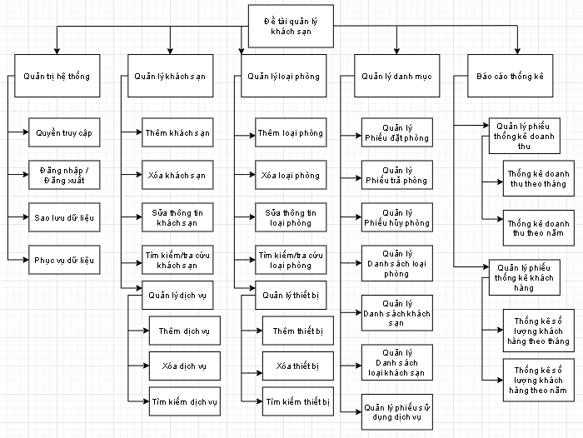

**2.2. Mô hình luồng dữ liệu DFD:**

**2.2.1 Mức 0:**

Tác nhân của hệ thống là người quản trị và người dùng hệ thống

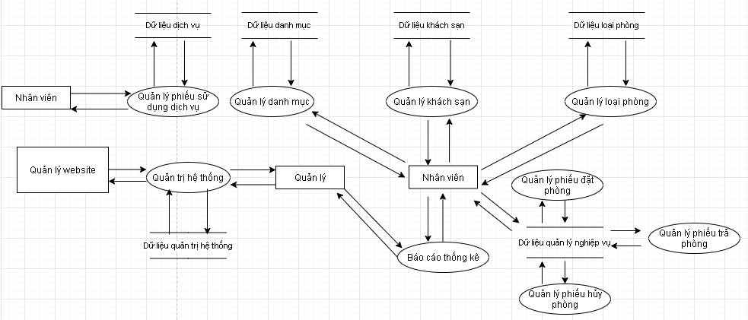

--------------------------------------------------------------------------------------------

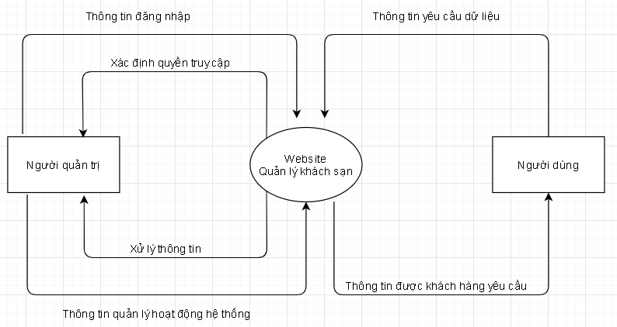

2.2.2 Mức 1:

Chức năng tổng quát của hệ thống được phân rã thành 3 chức năng con: Quản trị hệ thống, quản lý nội dung, quản lý giao tiếp người dùng:

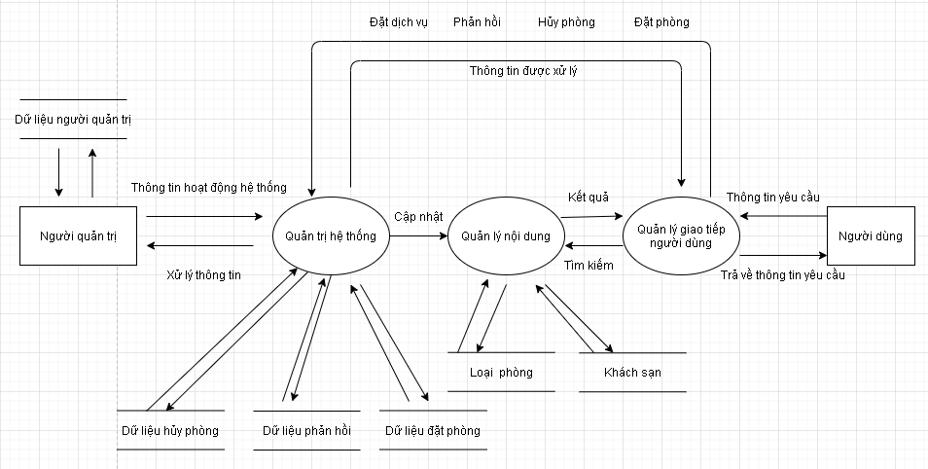

2.2.3 Mức 2:

- Chức năng quản trị hệ thống:

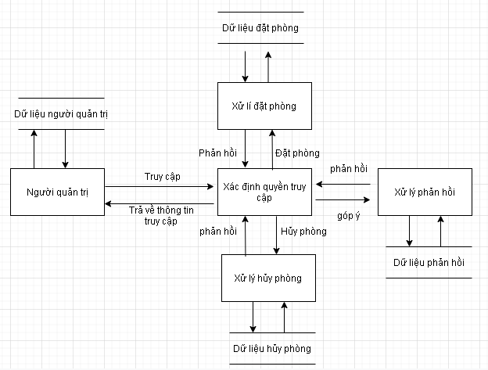

- Chức năng quản lý nội dung:

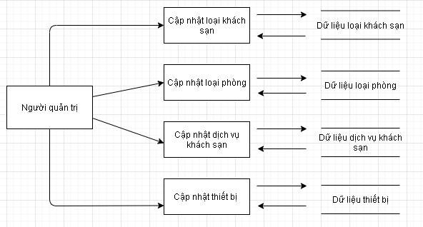

- Chức năng giao tiếp người dùng:

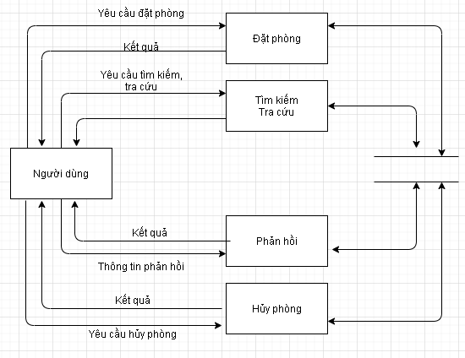

Mức 0: Sơ đồ DFD tổng quat mức 0

**2.3 Mô hình quan niệm dữ liệu:**

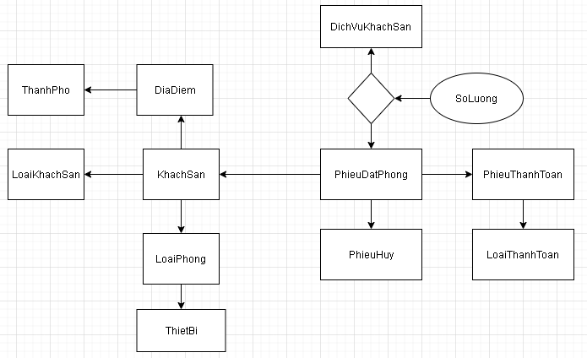

**2.3. Mô hình thực thể ERD:**

Thanh_Pho(MaThanhPho, TenThanhPho)

DiaDiem( MaDiaDiem, TenDiaDiem, MaThanhPho )

LoaiKhachSan(MaLoaiKhachSan, TenLoaiKhachSan)

KhachSan(MaKhachSan,TenKhachSan,MaDiaDiem,MaLoaiKhachSan,SDT,

TenQuanLy,SDTQuanLy)

LoaiPhong(MaLoaiPhong, TenLoaiPhong,DonGia,TinhTrang,SoNguoiToiDa)

ThietBi( MaThietBi, TenThietBi, MaLoaiPhong )

LoaiThanhToan(MaLoaiThanhToan, TenLoaiThanhToan)

DichVuKhachSan(MaDVKS, TenDVKS)

DVKS_PhieuDatphong( MaDVKS, MaPhieuDatPhong,SoLuongDV, DonGia)

PhieuThanhToan(MaPhieuThanhToan, MaPhieuDatPhong, MaLoaiThanhToan, TongTien, DaThanhToan, NgayLapPhieuTT )

PhieuHuy(MaPhieuHuy, MaPhieuDatPhong,NgayLapPhieu)

PhieuDatPhong( MaPhieuDatPhong, TenKH, EmailKH, SDTKH, SoLuongNguoi, MaKhachSan)

Mô tả:

1. Quản lý thuê, trả phòng: Khi khách hàng đến thuê đặt phòng, bộ phận quản lý thuê phòng sẽ kiểm tra yêu cầu của khách hàng. Nếu yêu cầu không đáp ứng được sẽ từ chối, nếu đáp ứng được thì lập phiếu thuê cho khách hàng. Thông tin trên phiếu thuê gồm có: Mã phiếu thuê, ngày lập, mã khách hàng, số CMND, địa chỉ khách hàng, số tiền đặt trước và yêu cầu. Phiếu thuê được lập thành hai bản, một bản giao cho khách, một bản được khách sạn giữ lại. Khách hàng có thể thuê nhiều phòng nếu có nhu cầu, mỗi lần thuê thì sẽ có một phiếu thuê phòng được lập. Khi khách hàng trả phòng thì hóa đơn thanh toán sẽ được lập cho khách hàng. Thông tin trên hóa đơn bao gồm: mã hóa đơn, mã phiếu thuê, tên khách hàng, số CMND và thông tin về thuê phòng bao gồm: Số phòng, tình trạng phòng, đơn giá phòng, số ngày ở, thành tiền, tổng tiền các dịch vụ, tổng tiền thanh toán, ghi chú. Hóa đơn được lập thành hai bản, một bản giao cho khách hàng và một bản được khách sạn giữ.
2. Quản lý dịch vụ: Khi khách hàng có nhu cầu sử dụng dịch vụ, bộ phận quản lý dịch vụ sẽ kiểm tra yêu cầu của khách hàng. Nếu yêu cầu không được đáp ứng sẽ thông báo từ chối, nếu đáp ứng được thì cung cấp dịch vụ cho khách. Bộ phận này phải lưu đầy đủ thông tin theo dõi quá trình sử dụng dịch vụ của khách hàng trong hóa đơn dịch vụ: số hóa đơn dịch vụ, ngày lập, mã khách hàng, tên khách hàng, số CMND và thông tin dịch vụ bao gồm: mã dịch vụ, tên dịch vụ, ngày sử dụng, thành tiền, tổng tiền, ghi chú. Mỗi phiêu thuê có thể có nhiều hóa đơn sử dụng dịch vụ. Ngoài ra bộ phận này còn phải thêm dịch vụ nếu là dịch vụ mới, xóa dịch vụ nếu dịch vụ đó không còn sử dụng được nữa và sửa thông tin dựa trên các thông tin về các dịch vụ do nhà cung cấp gửi tới từ yêu cầu của khách sạn. Thông tin bao gồm: mã dịch vụ, tên dịch vụ, đơn giá, mô tả khác.
3. Quản lý khách hàng: Trong thời gian lưu trú tại khách sạn, bộ phận quản lý khách hàng sẽ nhập và lưu toàn bộ thông tin về khách hàng. Khi cần thiết có thể sửa chữa và xóa thông tin của khách hàng. Thông tin khách hàng bao gồm: mã khách hàng, tên khách hàng, số CMND, địa chỉ, quốc tịch.
4. Quản lý phòng: Nhập mới phòng, sửa chữa thông tin phòng, xóa thông tin phòng. Thông tin về phòng do bộ phận quản lý cung cấp bao gồm: Số phòng, loại phòng, tiện ích, tình trạng và đơn giá phòng.
5. Quản lý tiện nghi: Việc thêm mới tiện nghi được thực hiện khi có tiện nghi mới được nhập về từ nhà cung cấp. Nếu một tiện nghi không dùng nữa thì sẽ xóa thông tin tiện nghi đó. Thông tin về tiện nghi có thể sữa chữa. Thông tin tiện nghi bao gồm: Mã tiện nghi, tên tiện nghi, tình trạng, số lượng hiện có. Trong một phòng có thể có nhiều tiện nghi, các tiện nghi có thể có trong nhiều phòng.
6. Quản lý nhập hàng: Khi hàng trong kho gần hết thì bộ phận quản lý kho sẽ báo cho nhân viên nhập hàng danh sách các mặt hàng cần nhập. Nhân viên nhập hàng sẽ liên hệ với nhà cung cấp để thực hiện việc đặt hàng theo yêu cầu. Toàn bộ thông tin nhập hàng sẽ được lưu lại trong phiếu nhập hàng.Thông tin phiếu nhập hàng gồm: Mã phiếu nhập, nhà cung cấp, thời gian nhập, nhân viên nhập, tổng số tiền và danh sách các mặt hàng cần nhập.
7. Bộ phận báo cáo thống kê: Lấy thông tin từ các bộ phận khác và thống kê khách hàng thuê, tình trạng phòng và doanh thu để đưa lên bộ phận quản lý.